
Colegio Santa María de Maipú
Departamento de Religión y Filosofía

GUÍA 9 DE RETROALIMENCION DE RELIGION
PRIMERO BÁSICO
PRIMER TRIMESTRE

Nombre______________________________________ Curso 1°: ____ Fecha: ______________

Instrucciones:
- Completar los datos solicitados; Nombre, Curso y Fecha.
- Leer cuidadosamente el Objetivo de Aprendizaje, el contenido de la guía y revisa el link adjunto.
- Utiliza un tiempo prudente para la realización de esta guía
- En caso de dudas consultar al mail: religionprimerosmm@gmail.com
- El desarrollo de las guías de autoaprendizaje puedes imprimirlas y archivarlas en una carpeta por asignatura o solo guardarlas digitalmente y responderlas en tu cuaderno
- Objetivo de aprendizaje:

Fiesta San Pedro y San Pablo

Revisa el video donde aparece tu profesora Carolina explicando sobre la Fiesta de San Pedro y San Pablo:
https://youtu.be/47L--nfkA5Q
FIESTA DE SAN PEDRO Y SAN PABLO
29 de junio

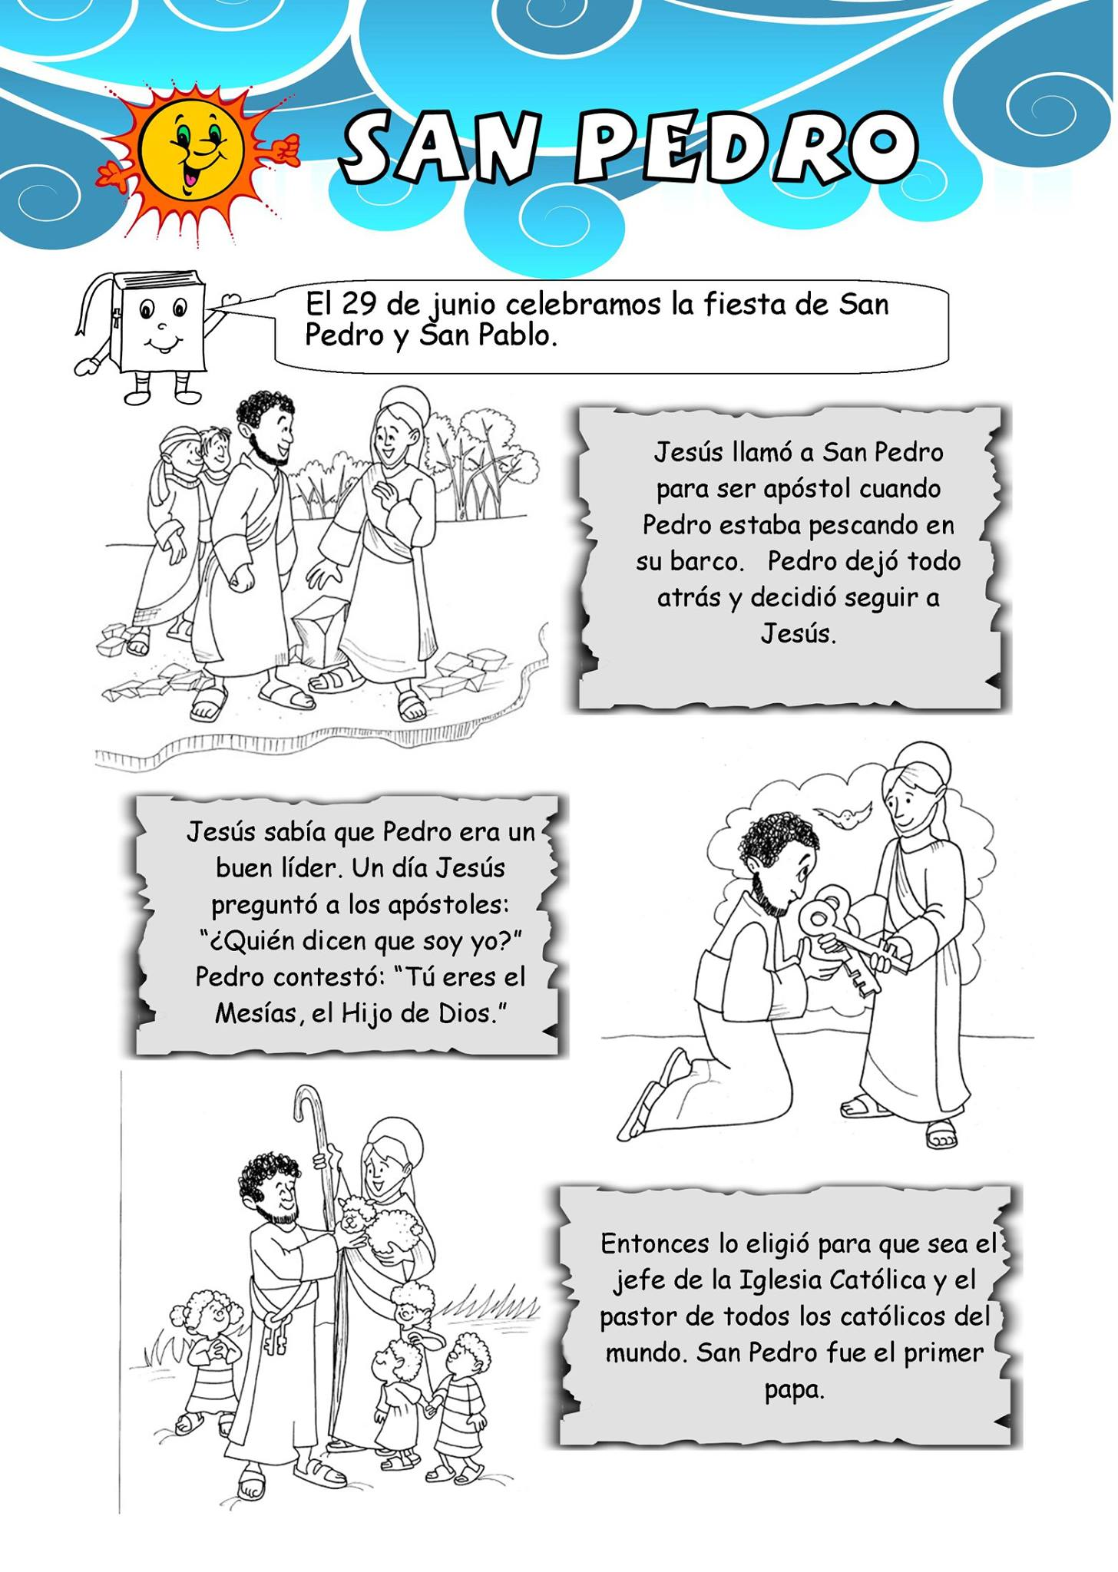
ACTIVIDADES

Colorea el dibujo y luego pega en tu cuaderno de religión.
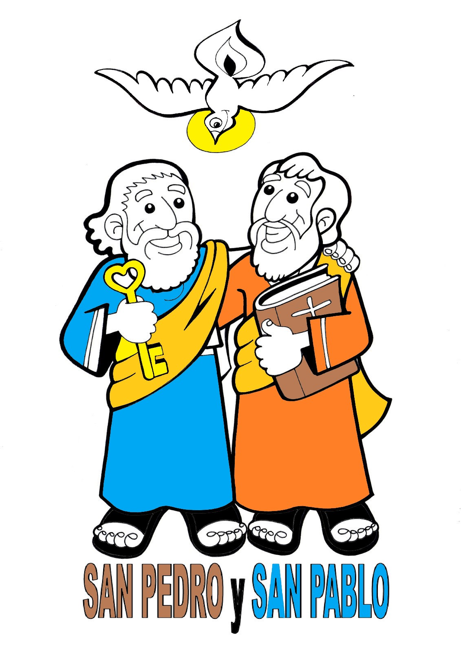

¡Hagamos siempre Oración!
¡Un abrazo, tu profesora, Carolina!

